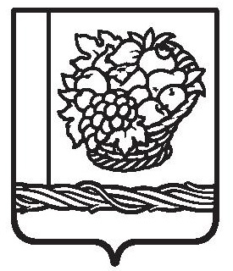

РЕСПУБЛИКА ДАГЕСТАН

СОБРАНИЕ ДЕПУТАТОВ МУНИЦИПАЛЬНОГО РАЙОНА

«МАГАРАМКЕНТСКИЙ РАЙОН»

РЕШЕНИЕ

«3» декабрь 2024г. № -193VIIсд

с. Магарамкент

О передаче недвижимого имущества из муниципальной собственности муниципального района «Магарамкентский район»
в собственность Республики Дагестан
В соответствии с Федеральным законом от 06.10.2003 №131-ФЗ «Об общих принципах организации местного самоуправления в Российской Федерации», Уставом МР «Магарамкентский район» и Положением о порядке управления и распоряжения имуществом, находящимся в муниципальной собственности МР «Магарамкентский район», утвержденным решением Собрания депутатов МР «Магарамкентский район» от 14.09.2021г. №53-VII cд, Собрание депутатов МР «Магарамкентский район» решает:
- Передать в собственность Республики Дагестан следующее недвижимое имущество:
- земельный участок площадью 10043 кв.м., кадастровый номер 05:10:000047:765, адрес объекта: Республика Дагестан, Магарамкентский район, село Советское.
- Администрации муниципального района «Магарамкентский район» подготовить необходимые документы для оформления перехода права собственности в установленном порядке.
- Опубликовать настоящее решение в районной газете «Самурдин сес» и разместить на официальном сайте администрации МР «Магарамкентский район».
- Настоящее решение вступает в силу с момента его подписания.

Председатель Собрания депутатов
МР «Магарамкентский район» Н.А. Алияров.

